Van Bastelaere- In boze herinnering

Gedicht van de Week
Week 30- 2019
www.arspoetica.nl

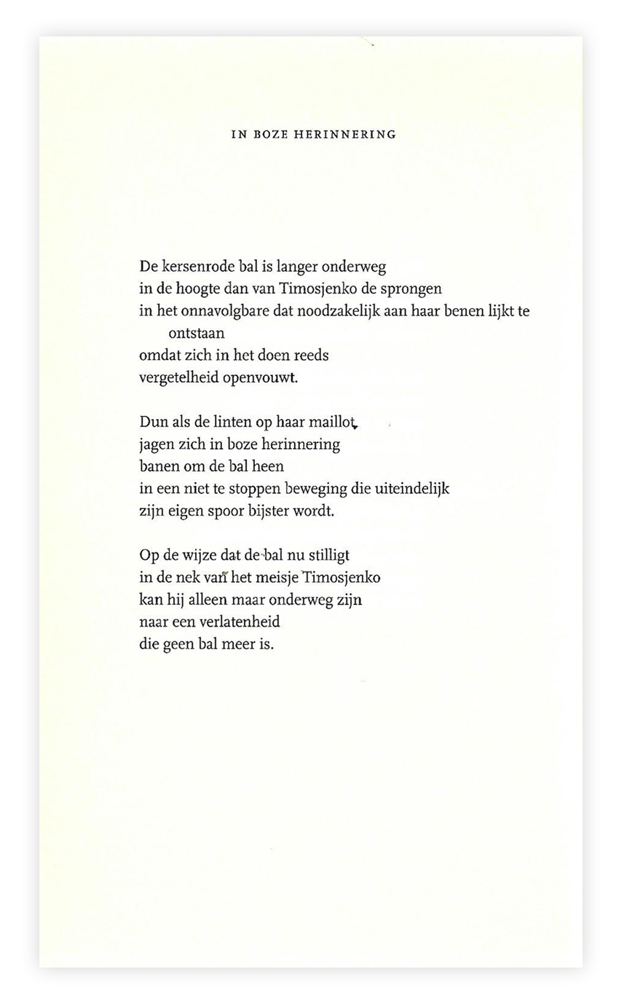

Deze week een eigentijdse Vlaamse dichter.
Hij werd onderscheiden met diverse prijzen o.a. de Jan Campertprijs in 2007. Zijn (Dirk Van Bastelaere, geboren 1960) poëzie is ironisch en beschrijft de wereld om zich heen in verwondering en soms verbijstering.
Zijn gedichten werden in het begin gezien als tegendraads. Hijzelf was van mening dat deze beoordeling te maken had met het feit dat men elkaars taal niet spreekt. De bundel waaruit het gedicht van de week afkomstig is, werd zelfs als te duister, hermetisch beschouwd. Hij wordt gerekend tot de postmoderne dichters. Dat hermetische gaat zover dat helder taalgebruik een “modern-positivistische, burgerlijke illusie” wordt gevonden (Joosten en Vaessens, “Postmodernisme in de Nederlandse en Vlaamse poëzie”).
Het gedicht dat hier wordt gepubliceerd is meer een oproepen dan een beschrijven van een turnster in de discipline ritmische gymnastiek (bal en linten) met verwijzing naar leegte en verwarring in de laatste regels van elk der strofen. Mijns inziens valt het hermetische in dit gedicht alles mee.
Het is afkomstig uit “Diep in Amerika” (1994)
Overigens gaat het dus om de Oekraïense turnster Alexandra Alexandrovna en niet om de waarschijnlijk meer bekende politicus (met de vlechten) Joelia Volodymyrivna Timosjenko.

